啟德旗艦機與宇康雲通訊協議串接測試簡易說明 V0.1

Doc No.: UCM2020-Charder0001

Date: 2020-4-10

Revision History:

|  |  |  |  |
| --- | --- | --- | --- |
| Version | Date | by | Description |
| 0.1 | 2020-04-10 | Paul Kang | Initial release |

參考文件:

|  |  |
| --- | --- |
| 1 | D200004_DM01_旗艦機與宇康雲通訊協議樣式建議書.docx |
| 2 | D200004_DM02_MA801 Cloud Upload Data Items and Example JSON format.pdf |

1. 目的:

說明啟德旗艦機與宇康雲通訊串接測試的流程。

1. 流程圖:

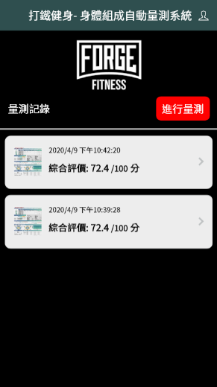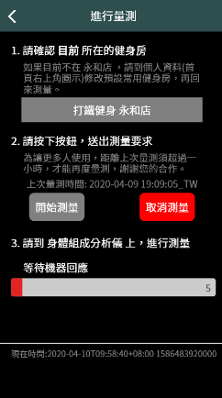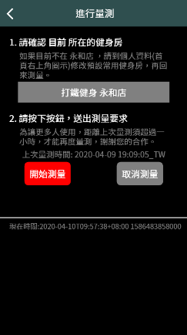

點擊 點擊

**進行量測 開始量測**

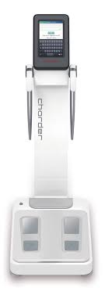

status endpoint API

POST status

交換資料及狀態

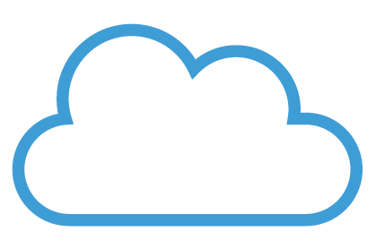

宇康雲端

cmd endpoint API

GET cmd

1. 使用機台模擬機測試:

機台模擬機可方便測試及比對，

機台模擬機網址: <https://charder-ugym.github.io/bodyCompositionSimulator/>

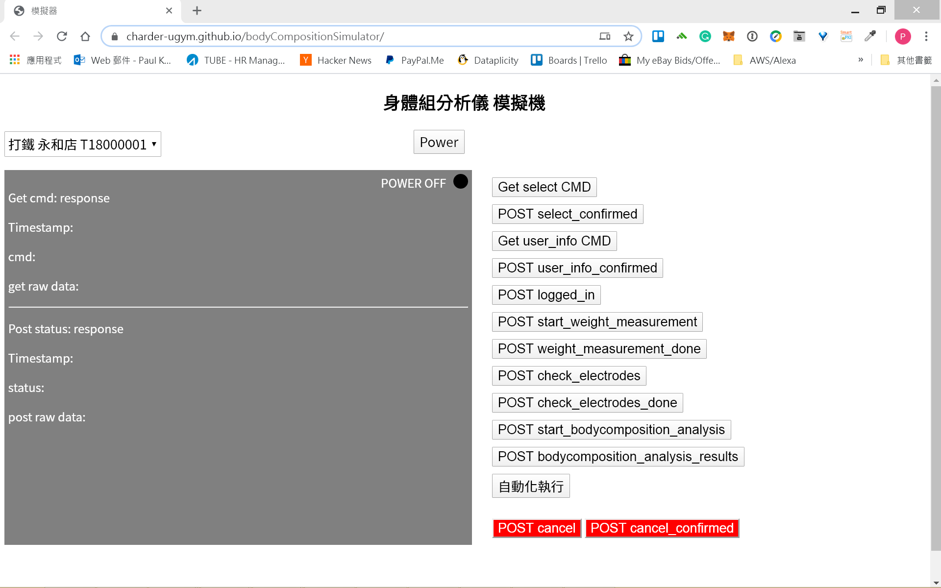

用戶介面網址: <https://forgefitnessugym.github.io/bodyMeasureLINE/?displayName=%E5%B0%8FA&userId=U72Abe0c9c9d36e011c0e556bd2047819&pictureUrl=https://media.tractorsupply.com/is/image/TractorSupplyCompany/1305371?$456$>

為模擬手機效果，使用 Chrome 打開上述網址，按 F12 進入 Console，再點擊手機模式(紅色圓圈內的圖示)，

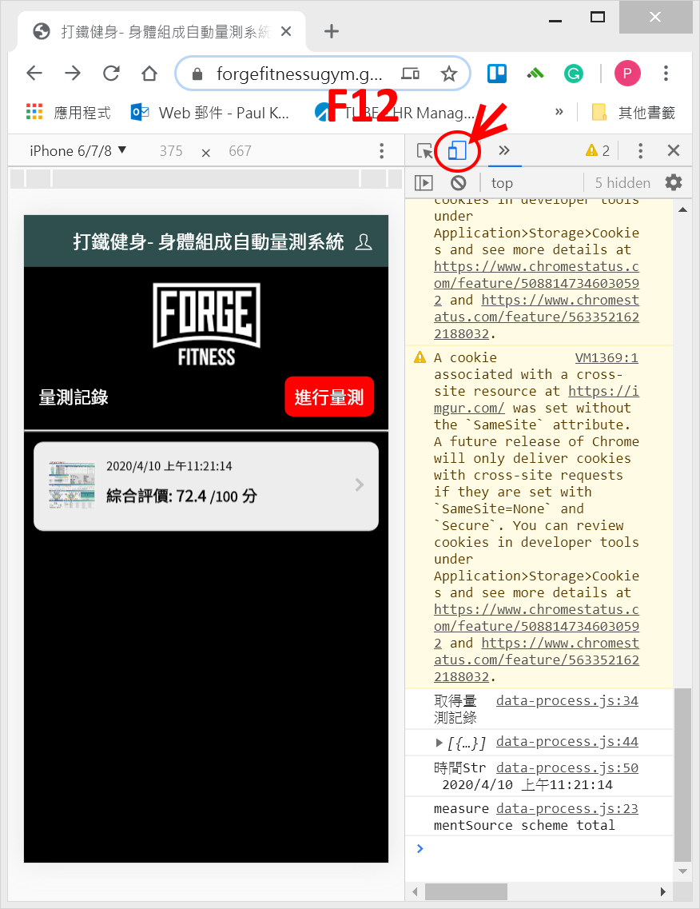

測試步驟

* 1. Power On 模擬機，點擊 Power 按鈕發送 POST status:power_on

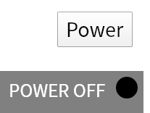 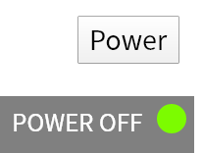

* 1. 用戶介面，點擊 進行量測 🡪 開始量測 (註: 為避免被濫用，要求用戶必須一小時後，才能再度測量。但為了測試方便，測試版的限制是一分鐘)

請用戶確定 機台序號，所以實際機台需要有明顯 序號 顯示的地方，

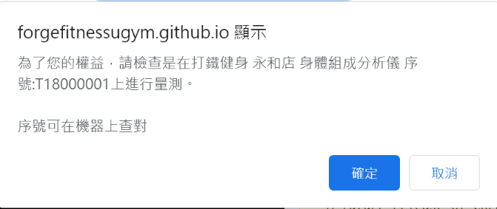

“確定”後，用戶端等待機器回應，

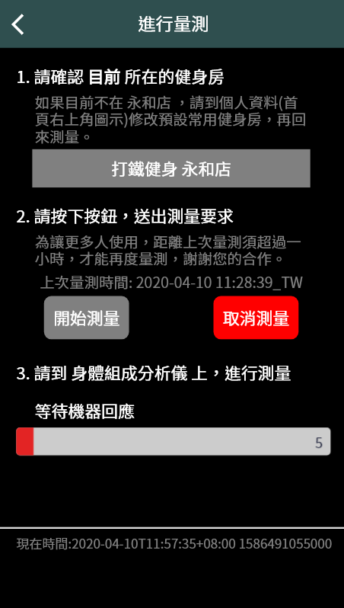

* 1. 模擬機上，可依序按鈕下達命令，或按自動化執行按鈕來自動每秒執行一個命令，

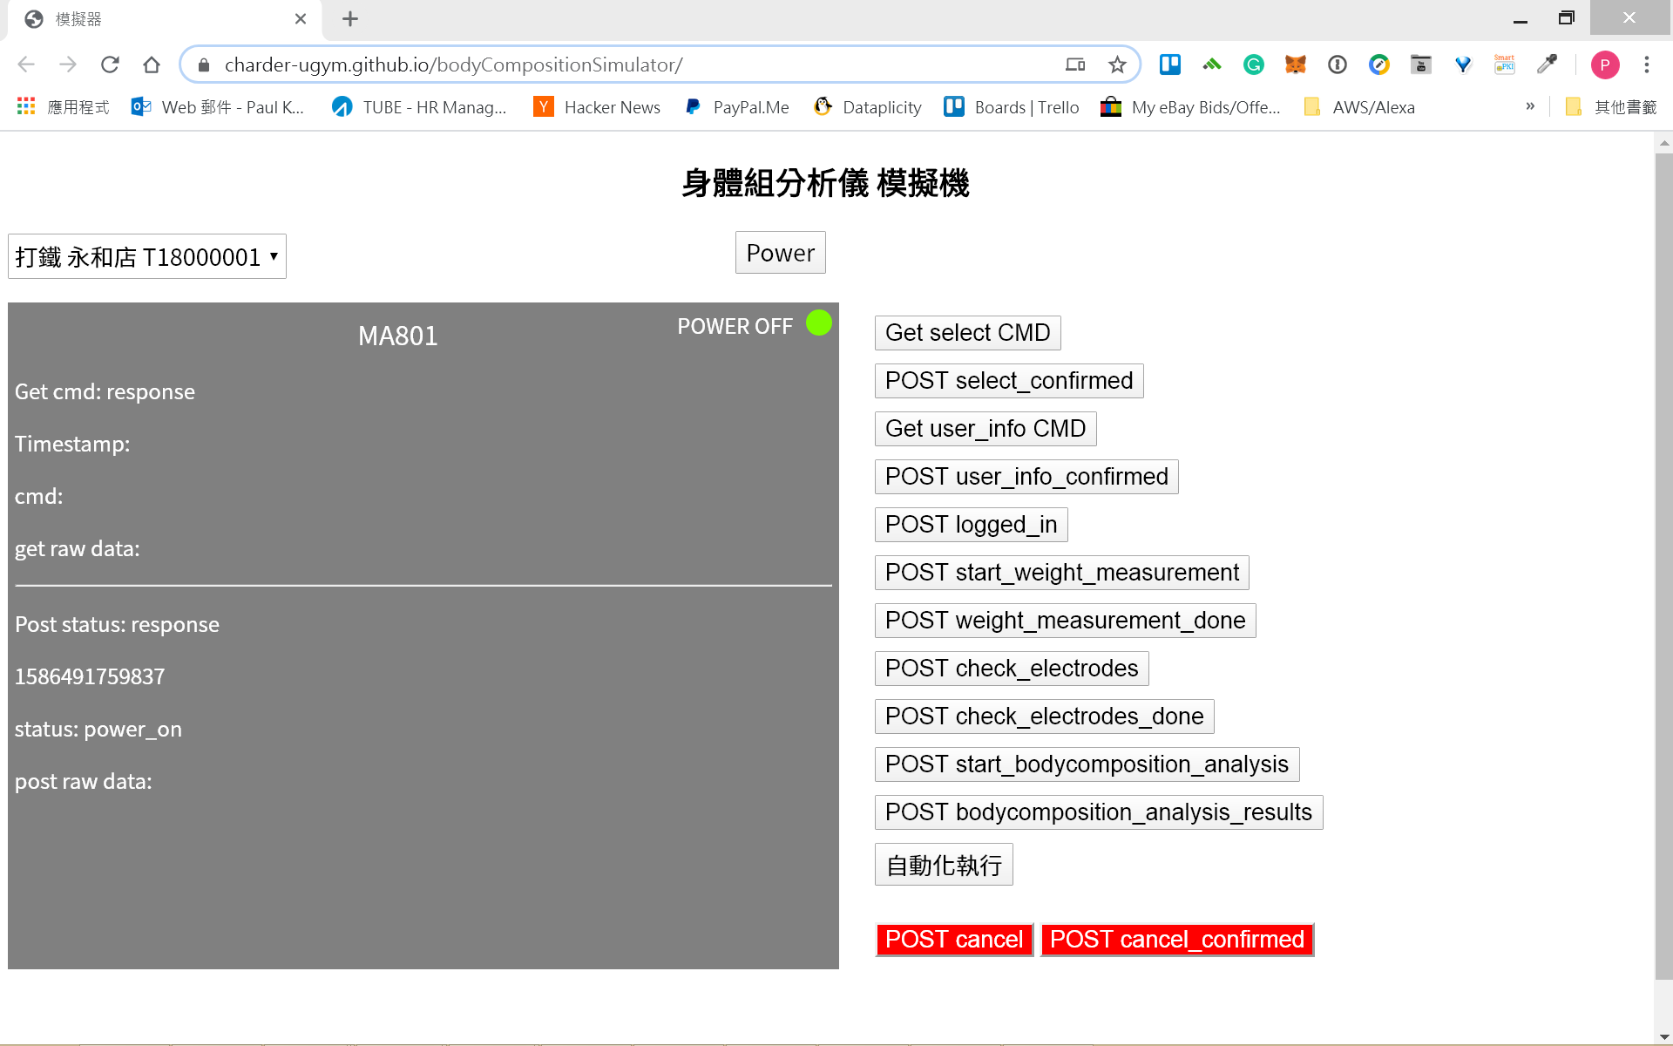

* 1. 點擊 POST bodycompsition_analysis_results，模擬機會將量測結果和圖片(CharderSampleReport.jpg) 上傳，用戶端完成量測，按查看報告按鈕 回到首頁，紀錄更新，點擊紀錄可以看到量測圖片，

